新苗系统填报流程

1.打开学校官网
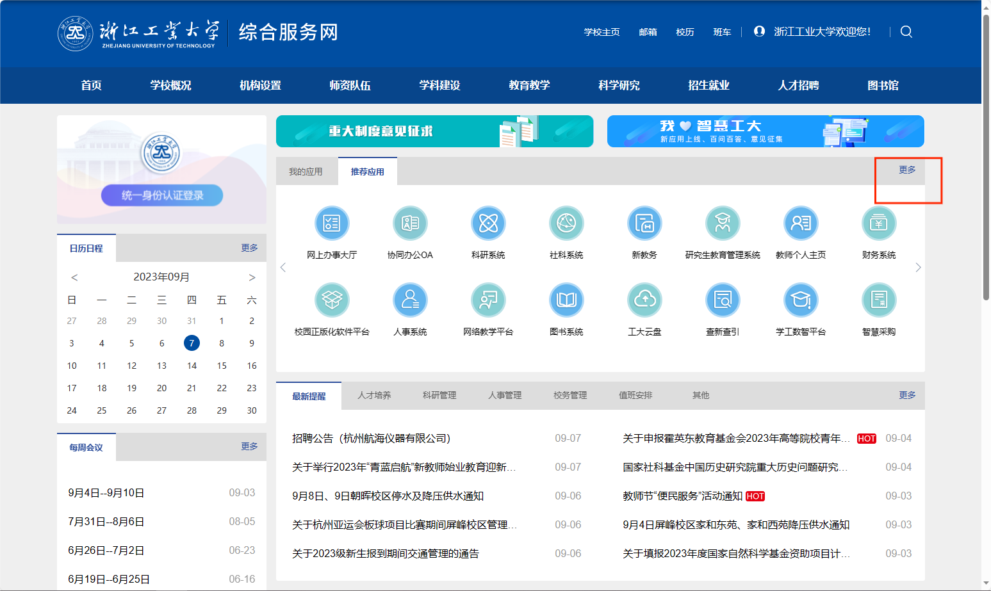

- 找到并打开创新创业教育
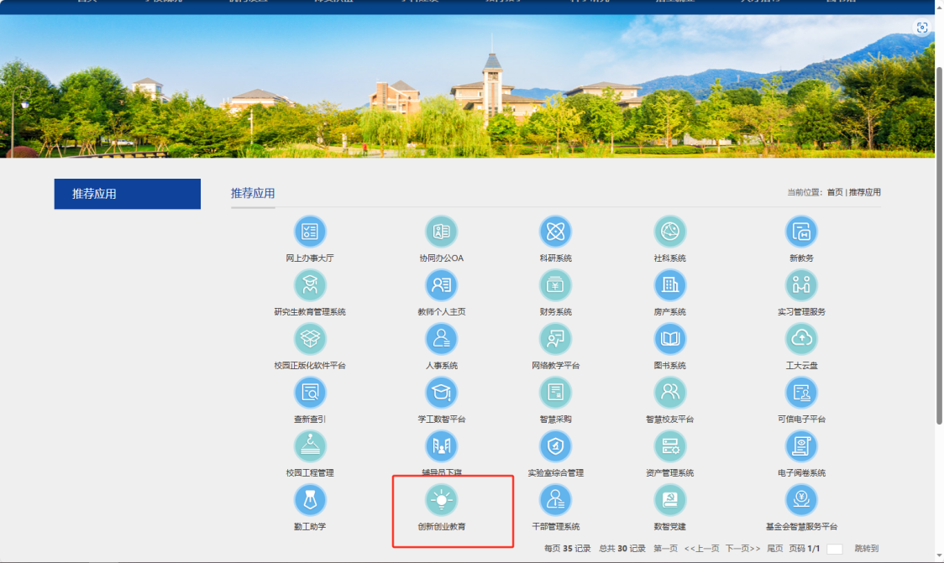
- 点击统一身份认证登录
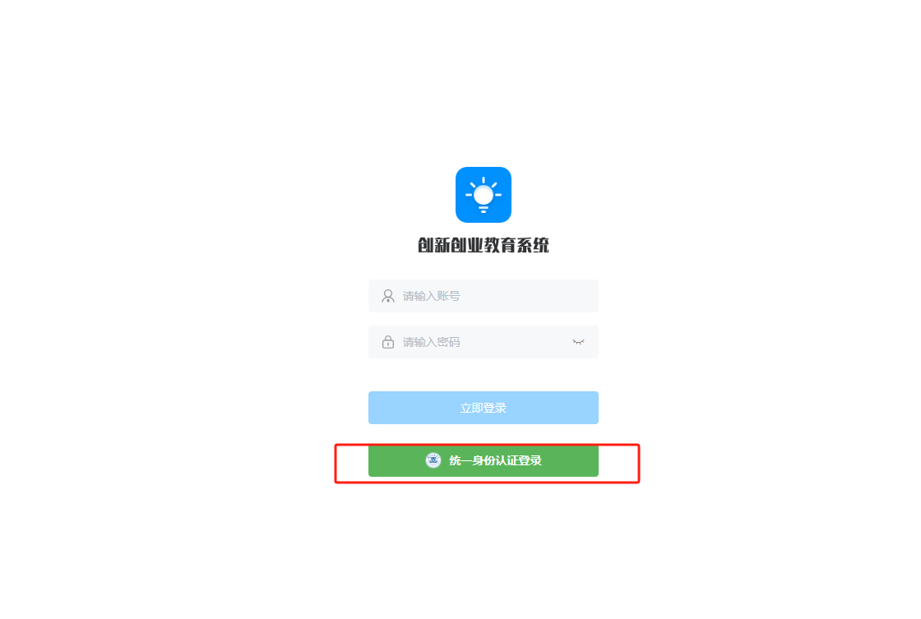
- 点击创建项目
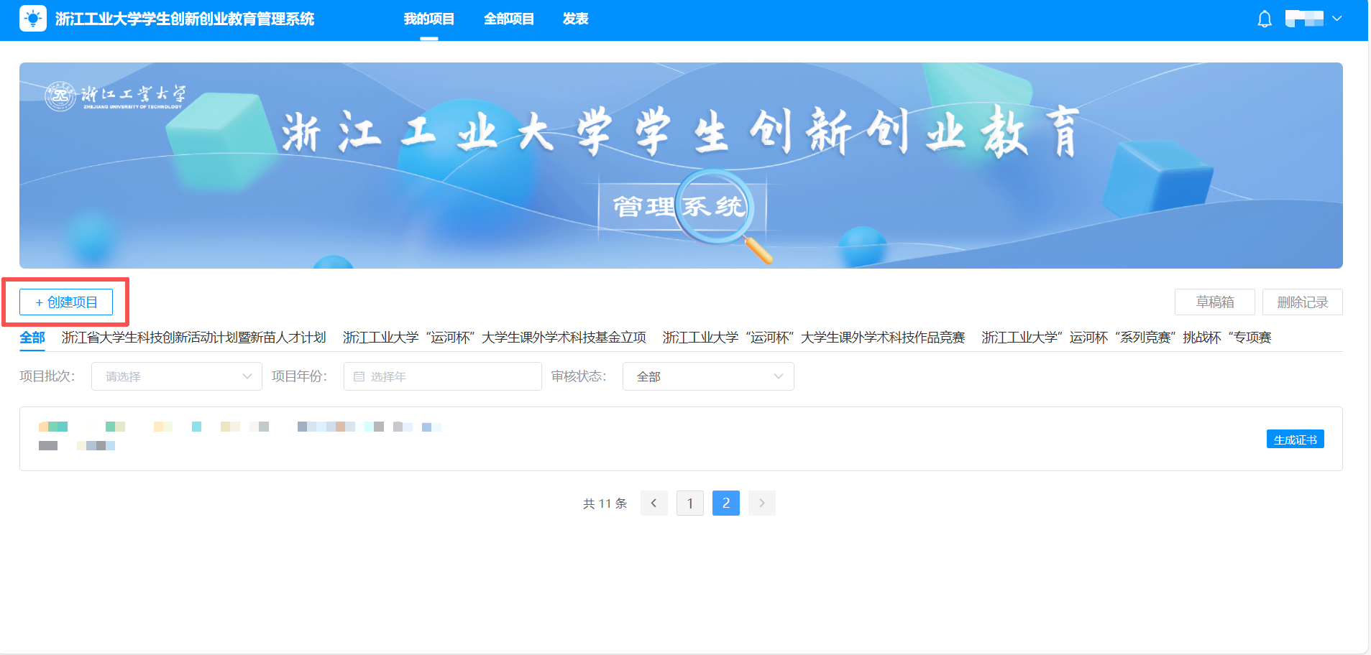
- 选择新苗，点击立即报名
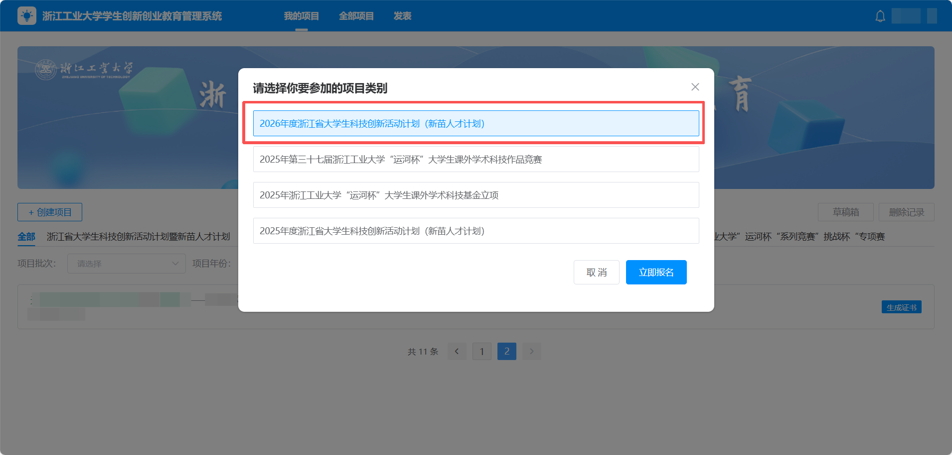
点击2026年度浙江省大学生科技创新活动计划（新苗人才计划）
- 填写基础信息，要求和先前提交的立项材料内容保持一致，注意学科方向和申报类别不要选错
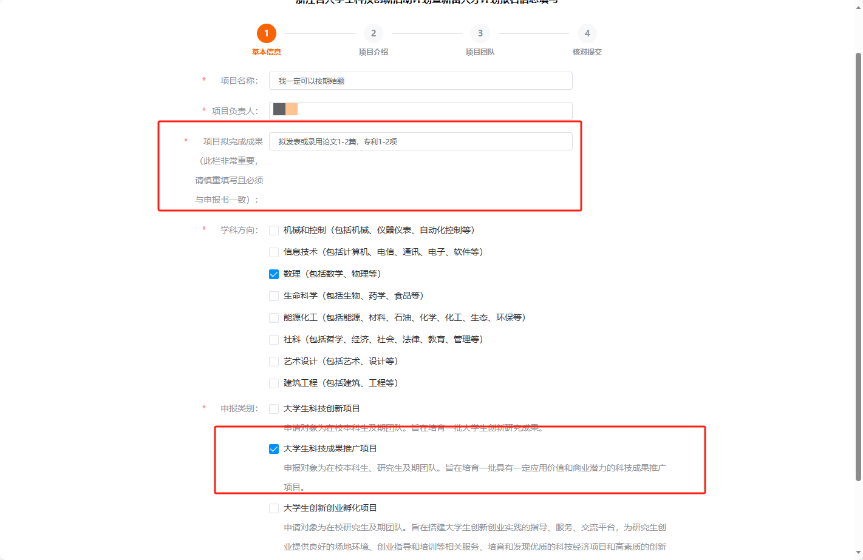
- 上传立项时的申报书和申报书（评审版）盲审稿，若有相关附件材料也可以上传（注意申报书命名格式“浙江工业大学+项目名称”）
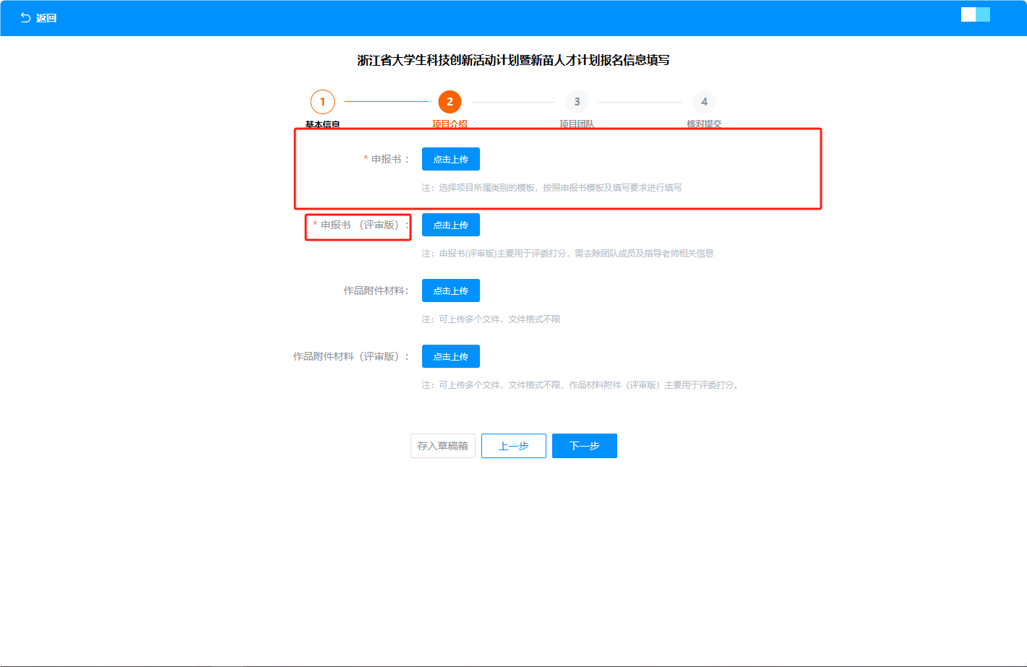
- 点击添加，添加项目负责人和项目团队成员还有指导老师。
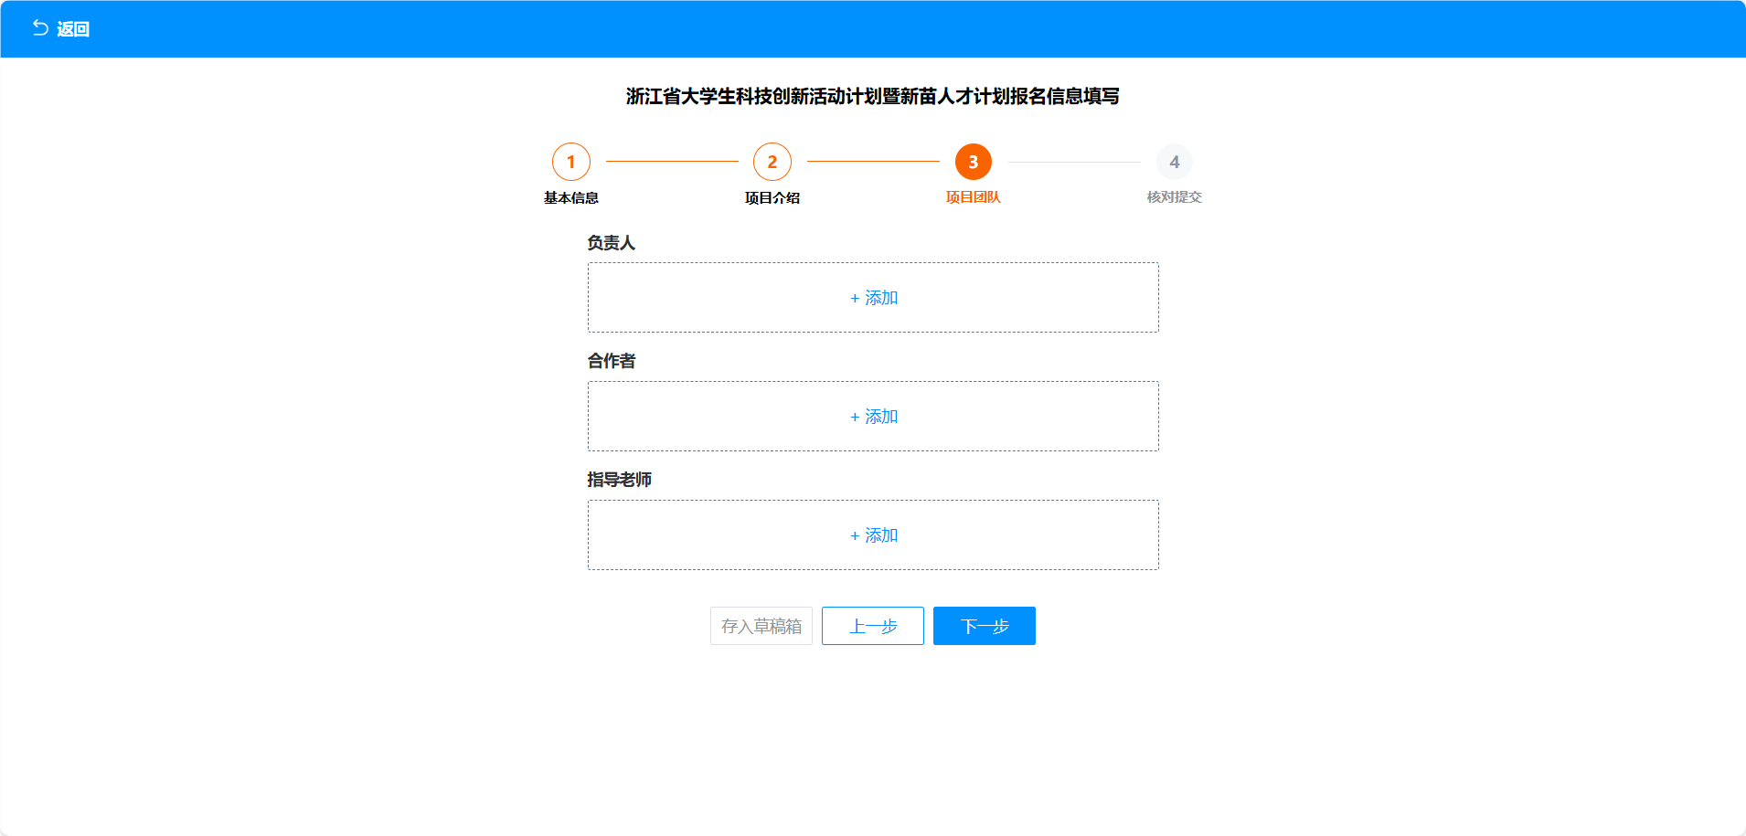
- 核对信息无误之后，点击提交
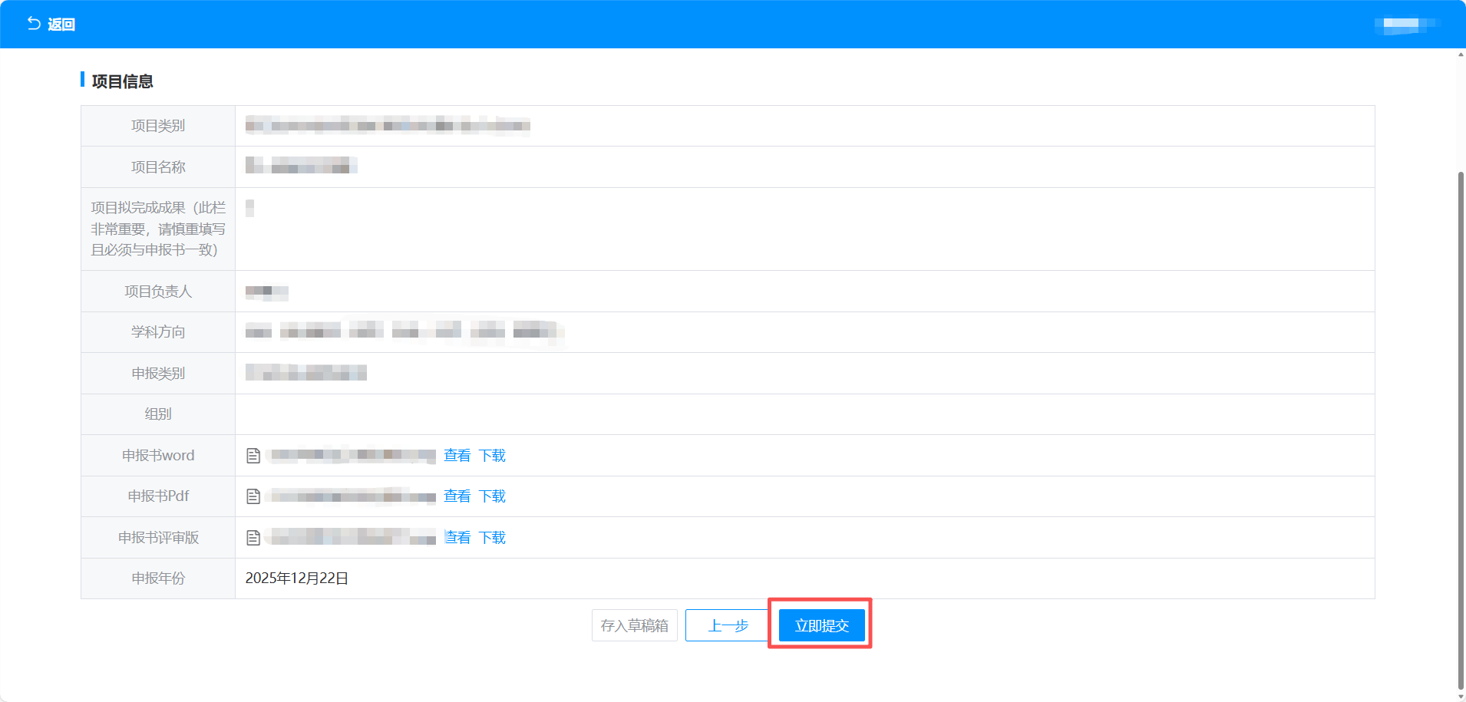

后续可以在我的项目内查看项目信息
